作业5-custom shader

# BRDF代码实现

经过阅读作业文档和原论文的相关公式，实现了对参数D，F，G的计算函数。代码如下：

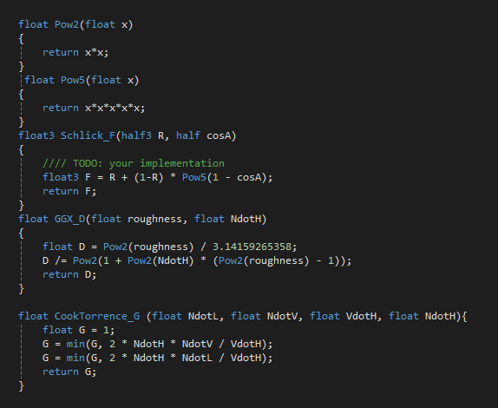

这三个函数都是简单的通过公式计算结果。通过这三个函数，便可以得到BRDF模型中直接的镜面反射光效果。

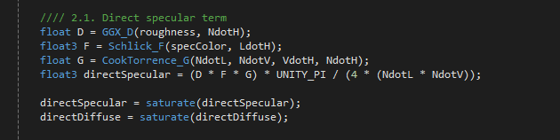

将此直接光与UnityGlobalIllumination函数获得的间接光GI结合，就能得到总的光照结果。



保存着色器代码后，进入unity界面，发现将metallic和smoothness的值全调为1后，球体变成了纯黑色，并没有正常显示。对此结果进行分析，判断应该是将金属度设置为1时，会使材质表面表现得像金属一样，通常具有较低的漫反射。同时，如果光滑度也设置为1，意味着该表面是完全光滑的，不具备任何粗糙度。这种情况下，如果没有足够的环境光照或反射光源照射到物体上，物体可能会呈现出黑色，因为没有足够的漫反射光来照亮物体表面。因此，此时多半是间接光计算出现了问题，球体没有获取到正常的间接光。于是试图新建另一个球体并使用unity的standard shader，并将两个参数同样设为一，发现结果依然是纯黑色，所以估计是场景中的间接光出现了问题。

于是，在浏览菜单搜寻解决方案的时候，找到了位于Assets下的Generate Lighting功能，快捷键ctrl + shift + L。进行应用后，球体便能够正常显示出间接光。

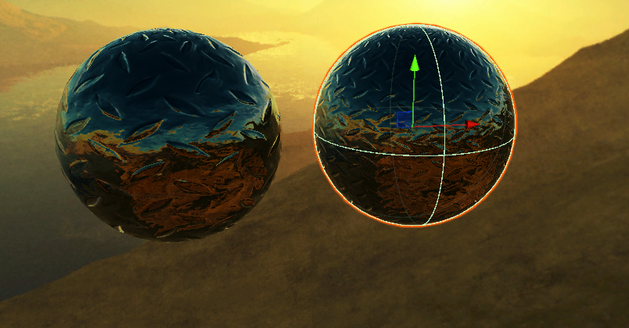

推测，估计是光照设置的问题，间接光需要提前烘焙，否则实时计算的话需要过多性能。

材质球矩阵图：

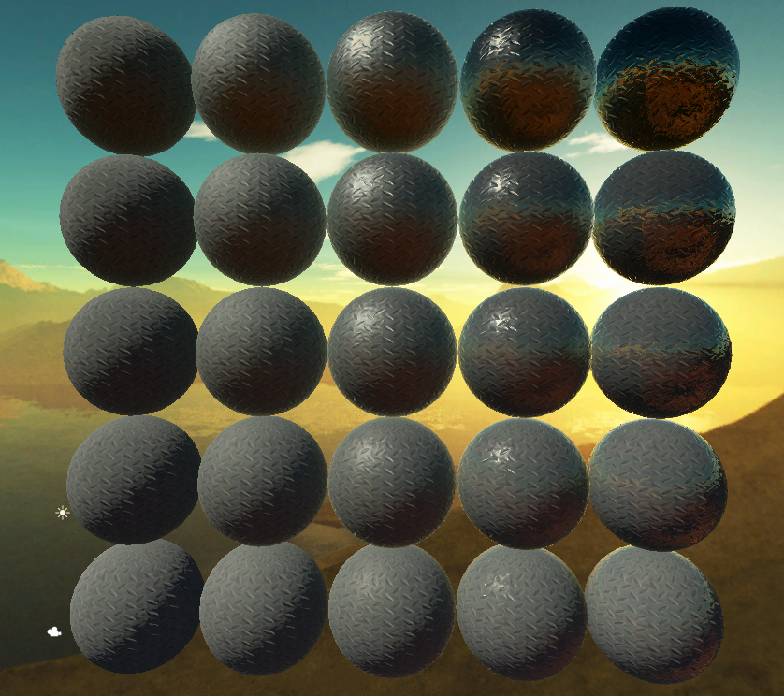

另外，这幅图和作业文档中略有出入。其中体现在D部分。

左边这是我的BRDF在Smoothness=0.5时的显示，右边是文档里的：

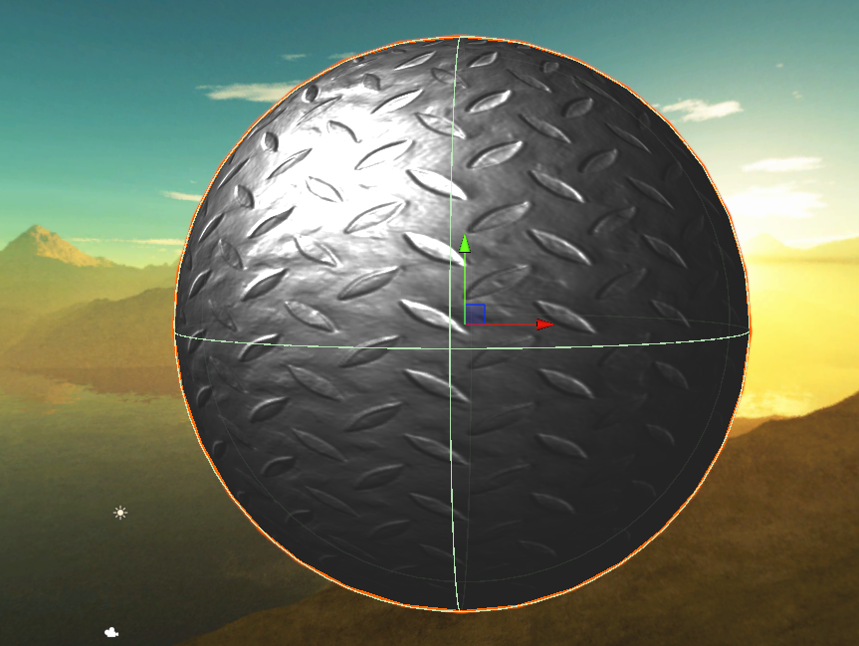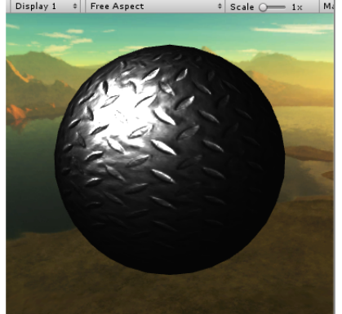

下面是我的BRDF在smoothness = sqrt(0.5)=0.70的时候的显示：

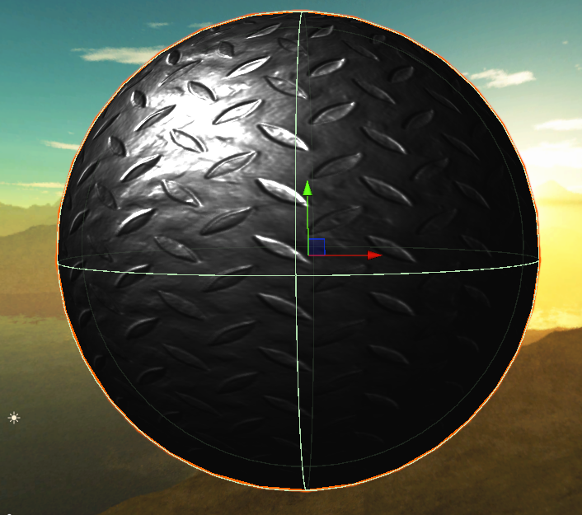

这个与示例文档的代码更为接近。但原论文中也只提到为：

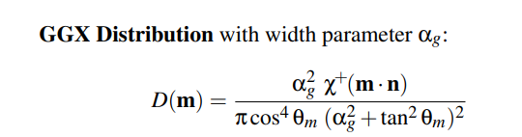

所以，无法判断在此处的α应该用roughness还是平方值。

# Custom Shader 实现

## TF2卡通风格shader

TF2中的模型渲染分为两个部分，分别是视角独立光照模型和视角相关光照模型的计算。前者分为漫反射和环境光，后者则分为镜面反射和边缘光。

从视角独立光照模型开始。TF2中的这部分计算公式为：

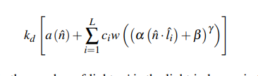

其中，Kd是模型的albedo，加号左边的部分是根据像素法向量进行的环境光计算，右边部分则是tf2自己的一个特殊漫反射计算函数w乘上光照c。这个函数的结果分布如下：

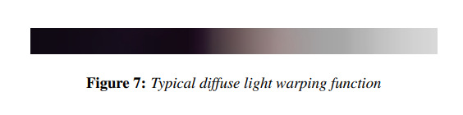

将这张图传递给着色器作为纹理，从中获取到颜色值，便就是函数的结果。而函数中参数的部分则是一个文档中称为Half Lambert的系数。在TF2中，该系数计算的参数将α，β设为了0.5，γ设为了1。将以上全部结合，就能计算出这部分漫反射的结果。计算代码如下：

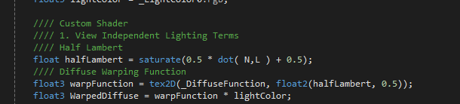

表现效果为：

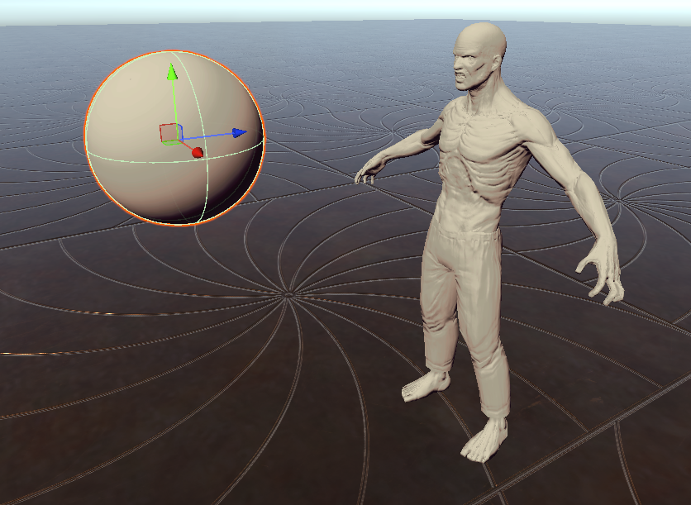

其中这个函数特殊的一点是，它在高光和黑暗的地方，也就是Half Lambert偏向于0和1的地方的表现并不是白色和黑色，而是暖色和冷色。

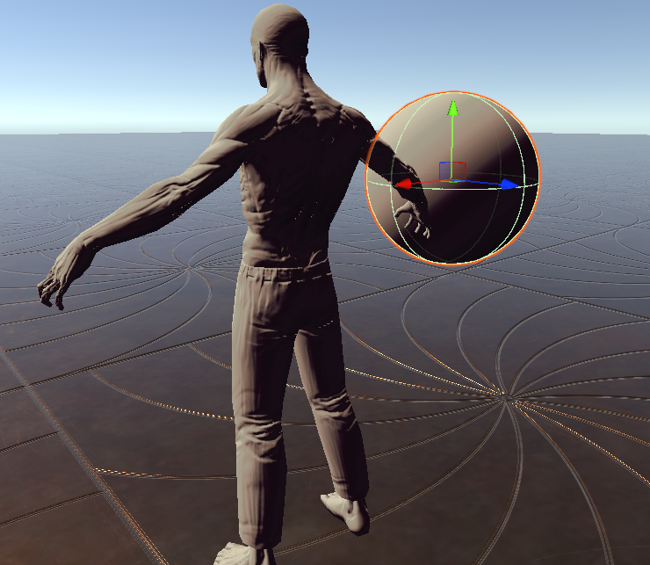

接下来在环境光的部分，公式和文档中提到这个a(n)是一个由艺术家调制的根据法向量和场景来做出的函数，用到了一个叫Ambient Cube的东西。

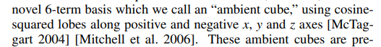

但由于并没有详细介绍这个东西，所以无法进一步效仿。因此我的视线中，仅仅用UNITY_LIGHTMODEL_AMBIENT模型来进行代替，并乘上环境光遮蔽贴图。



得到结果：

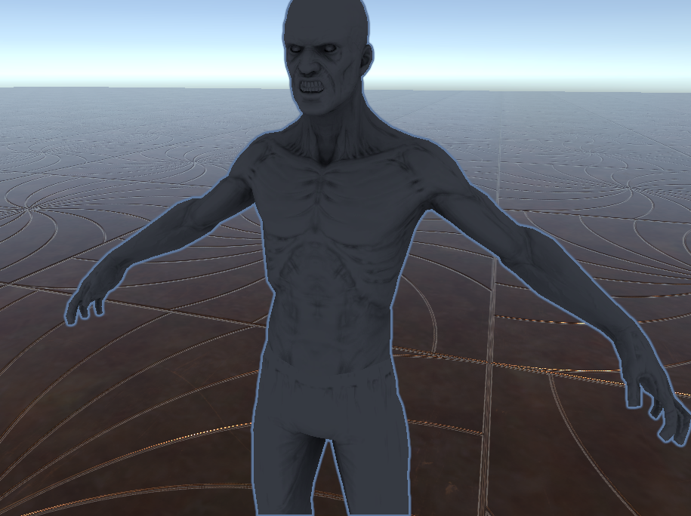

其中黑色部分便是模型的环境光遮蔽贴图修正效果。

将两个部分合起来并乘上albedo，得到结果：

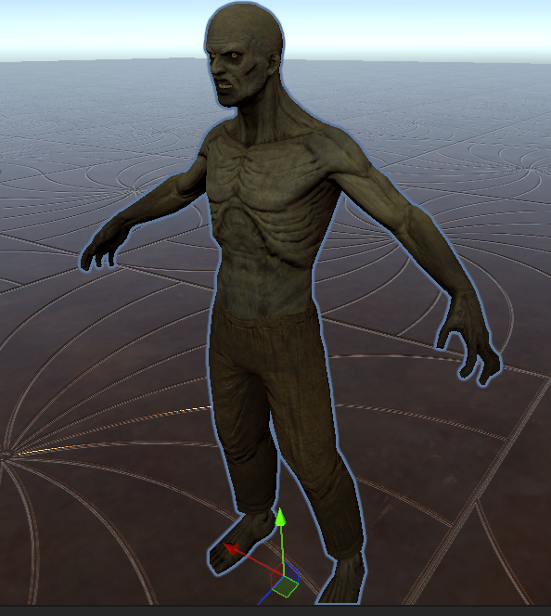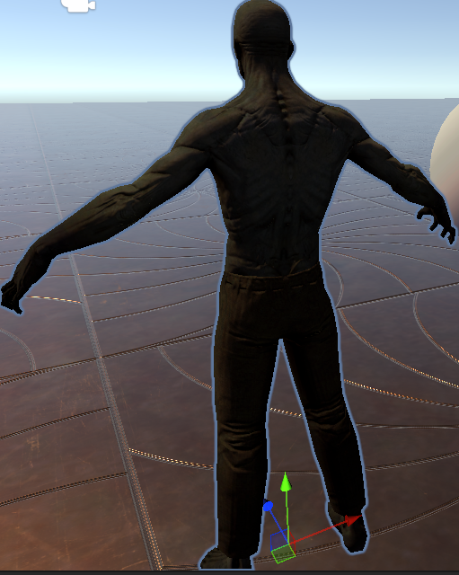

接下来是视角相关光照模型部分。这一部分同样由以下这个公式来描述：

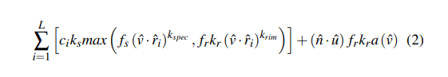

其中左边部分是一个特殊的多重冯氏模型，右边则是边缘光的计算。其中左边用到了max，来取一个镜面光和边缘光的最大值，这是为了让模型在边缘部分能够有更宽的边缘高光，来实现TF2独特的光照效果。但是，由于文档中依然将此部分描述为特殊的、定制的函数，因此我也无法尝试实现，包括后面边缘光中的a函数部分也是，这个函数用来表示环境光照的贡献，它通过向量来评估环境光照在该点的影响，也就是通常从眼睛位置指向被着色点的方向。因此，在这部分的实现中，我依然不得不使用简陋的替代方案来试图模仿TF2中的美术风格。

对于镜面反射specular的部分，我使用了上一部分实现的BRDF模型的直接反射光部分，即通过D,F,G部分进行计算。

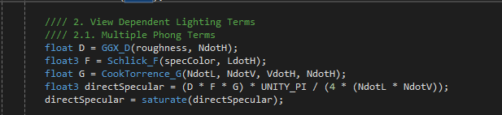

这样就能得到镜面反射结果。

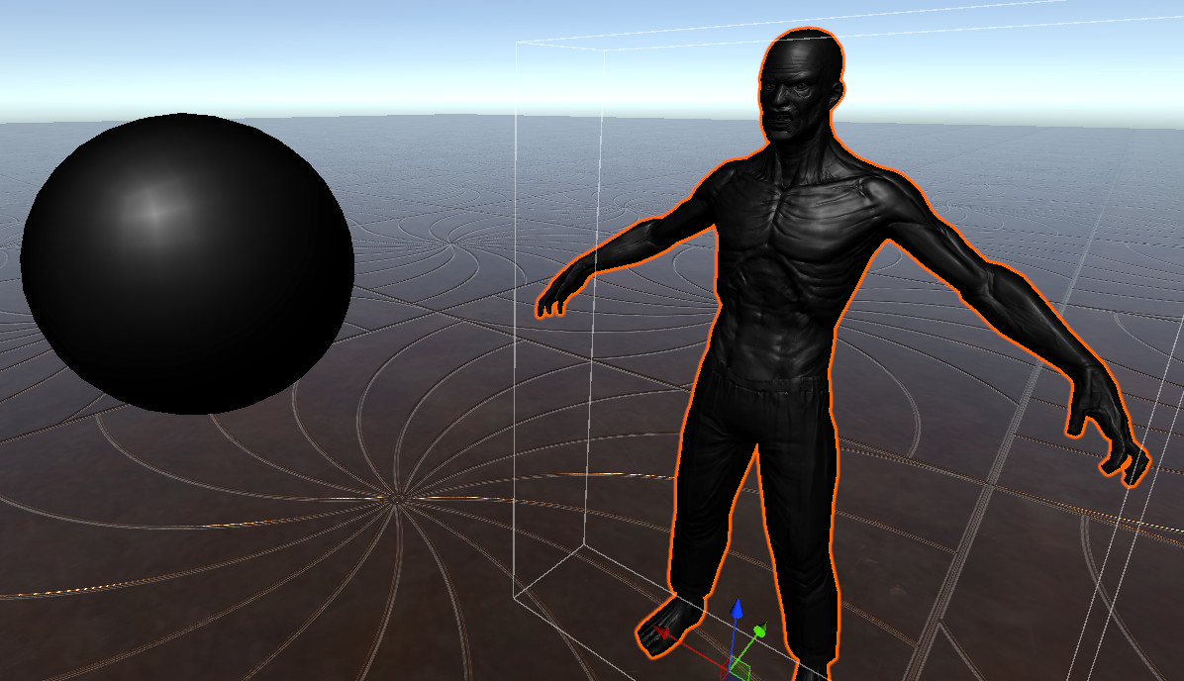

此为将smoothness设为0.5左右时的表现效果，和文档中的示例图类似。

而对于边缘光部分，我使用的是一个调试过的系数和Fresnel Lerp函数。代码为：

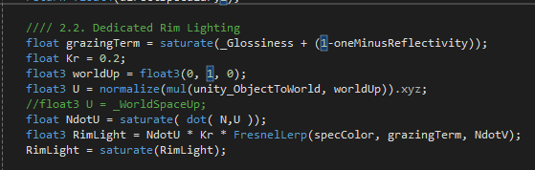

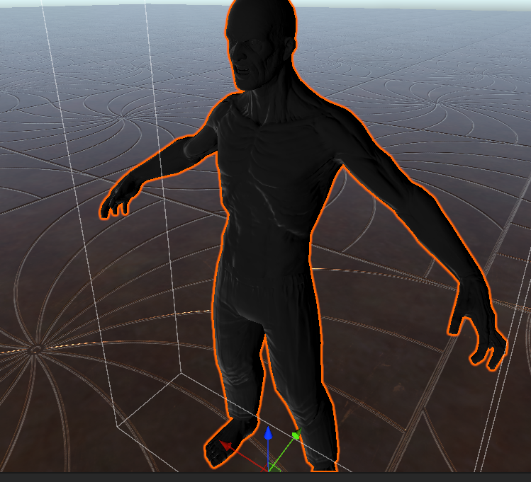

这样就可以得到一个在边缘部分还算有边缘光的实现效果。

将以上两者结合，就是第二部分的结果。最终模型的渲染效果为：

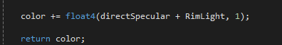

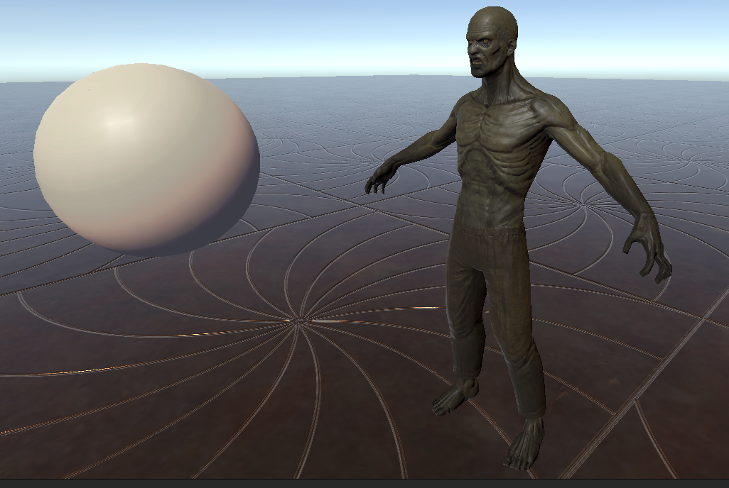

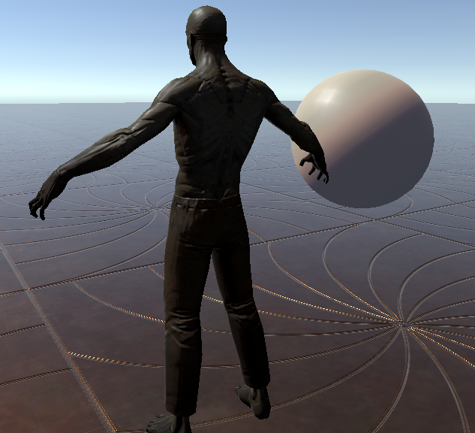

## 素描风格shader

由于论文有点难读，所以此部分为自行尝试实现。

在翻看论文中，发现了以下插图：

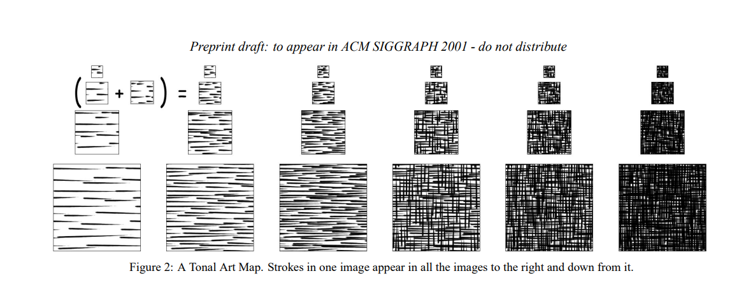

将这六个部分截图，作为纹理传递给着色器，用作在不同亮度下的显示纹理。大致思路为，经过计算得到反映光照亮度的一个系数，然后根据这个系数显示不同密度的素描贴图，从而表现光暗效果。

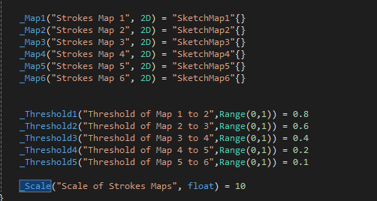

光照系数计算如下：

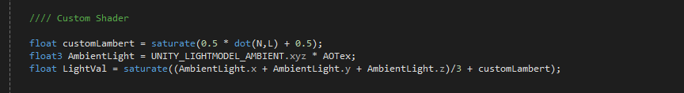

仅仅是用到了一个上一部分中使用的Lambert系数和环境光的值。随后，根据这个系数对贴图进行显示：

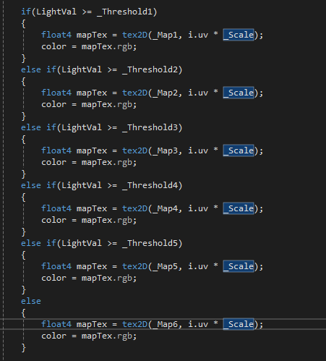

在scale=10的情况下，显示结果为：

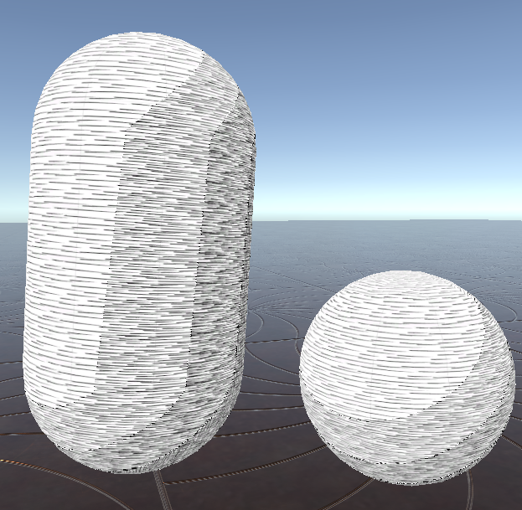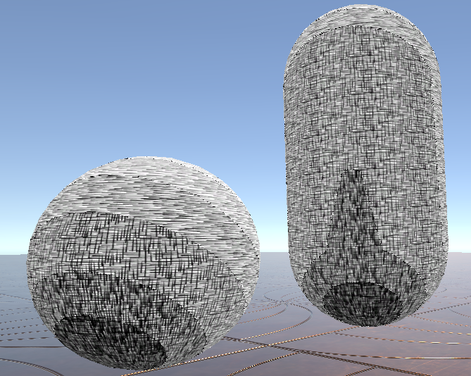

可以看出，这个想法基本上是可行的。但是另一个问题是，这样的显示在光照等级的分界线上也有很明显的分界线显示。因此，接下来需要试图在分界线周围的范围将不同的纹理贴图叠加显示，以达到一个平滑过渡的效果。

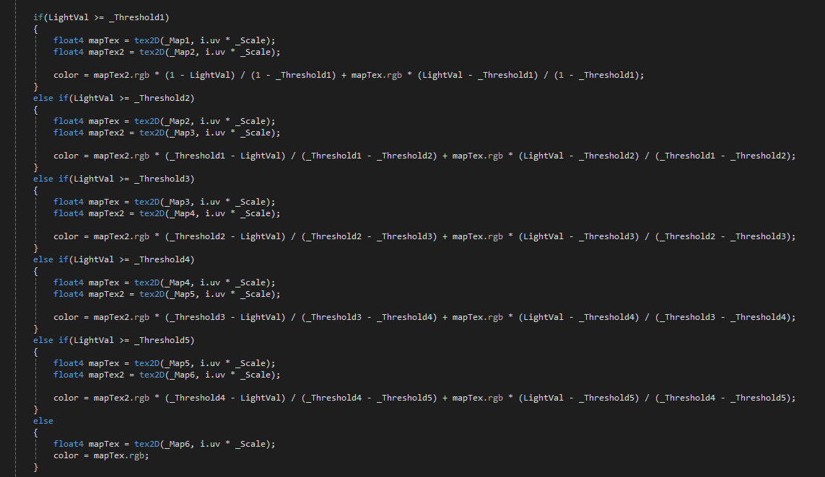

实现效果：

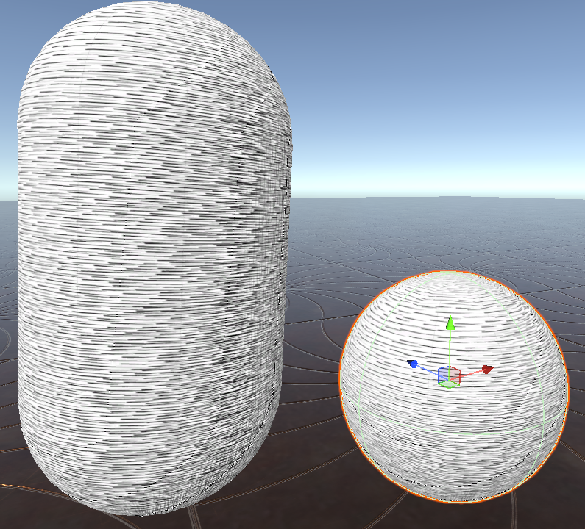

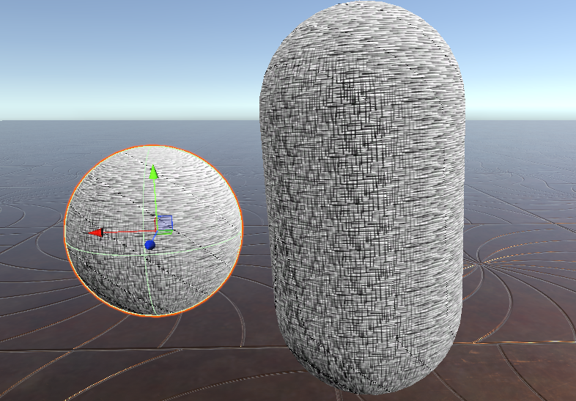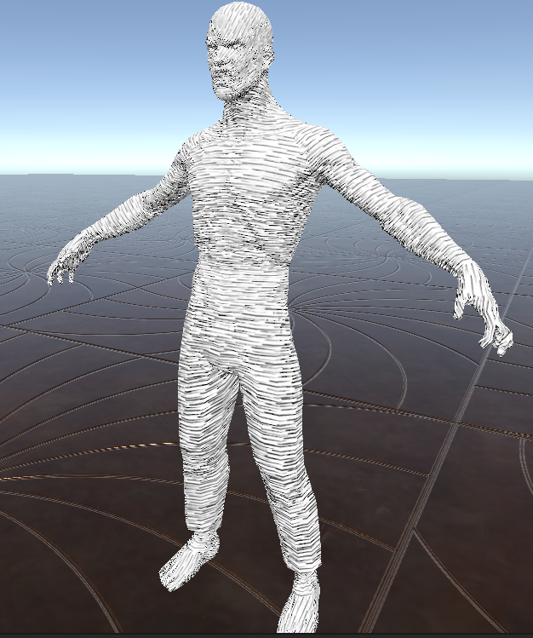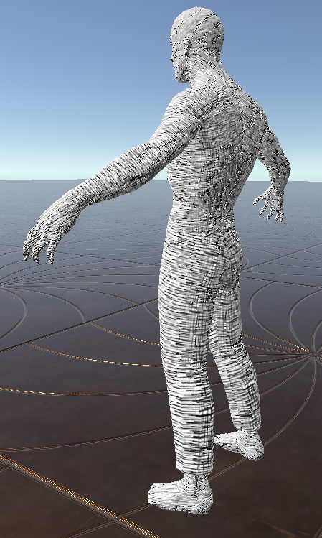

## 卡通高光shader

通过论文，可以得知此部分shader的渲染逻辑如下图所示：

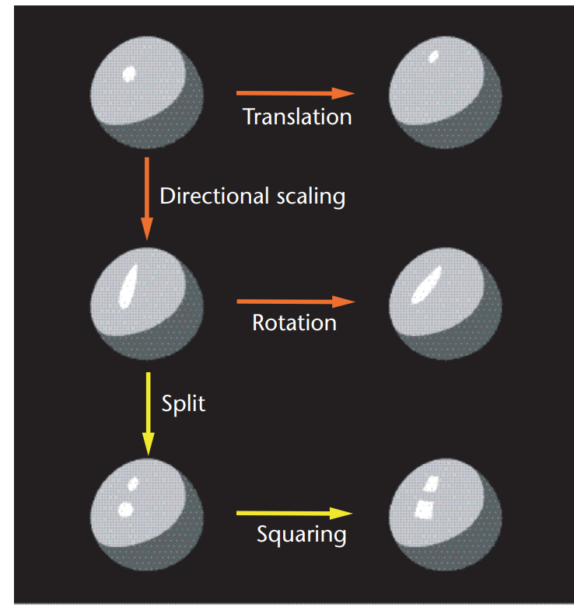

即将高光部分进行一系列变换操作，来得到特殊的风格化高光效果。其中，高光部分指的是在冯氏模型中得到的亮度值高于某一阈值的部分，即dot(H,N)>= ε，其中H为半向量。因此，也可以将H当作一个“光照向量”，用来描述模型表面某处的镜面光的状态，这个向量和同一位置处法向量之间的夹角越小，则产生的镜面光的亮度越高，也就越接近于高光区域。因此，只要对这个H向量进行一些向量的变换操作，例如移动、拉伸等，就可以使画面效果中的高光区域也发生变化。

但是，由于未能理解文档中的一部分公式和系数，而且文档对具体的相关数值也没有做过多描述，所以本部分也只是依葫芦画瓢的尝试实验。关键部分的代码如下：

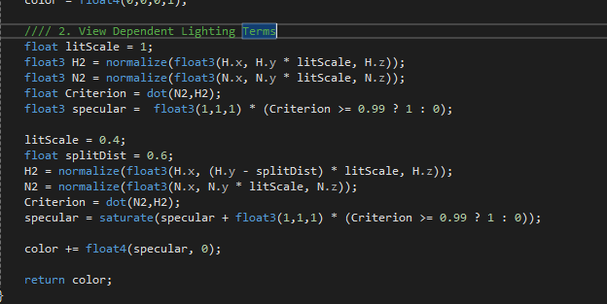

其中，该点的H向量和N向量已经事先获取。

这一部分分为两个，第一个是显示一个小的亮光区域，这是图形原本的亮光区域，因此没有做任何变化。第二个部分，则是对这个亮光区域进行移动和在y坐标上进行拉伸，使在原亮光的偏离位置另外显示一条长的亮光带，来实现卡通高光的效果。这个亮光带的修正系数，包括坐标的偏移量和放缩的修正量都是手工指定，因此不能保证在所有模型上都能够适用。

最终实现效果为：

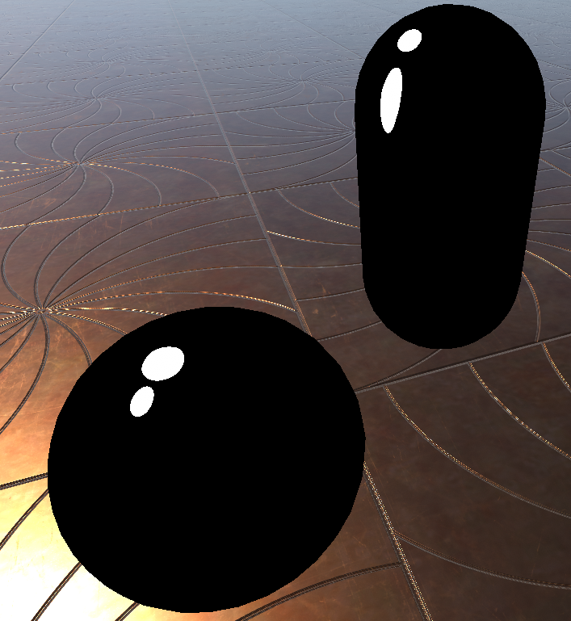

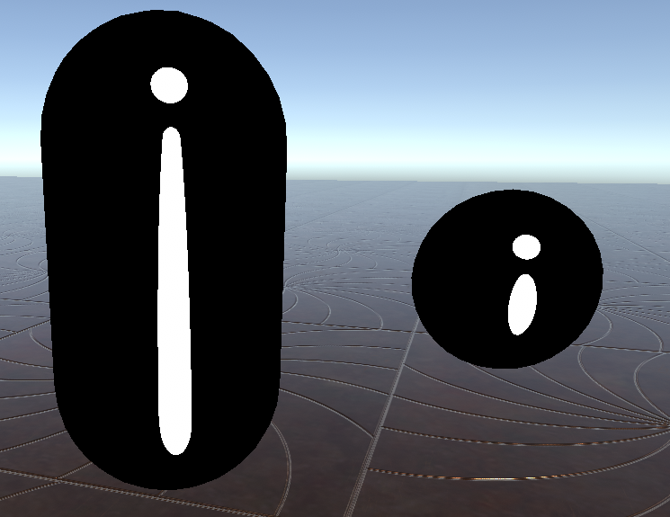

可以看出实现效果并不好。虽然通过不断的修改参数也可以在一定程度上优化这个实现效果，但终究也只能优化在这两个模型上的实现效果。我未能找到适用于所有模型的方法，也未能实现论文中提供的公式。所以这部分就留着之后再深入研究。

# 后处理部分

由于unity高版本以来的后处理实现方式与旧版本（2018）有较大不同，因此在开头先展示后处理效果的基本流程。

首先，需要在Windows->Package Manager里找到Post Processing并安装到项目里。

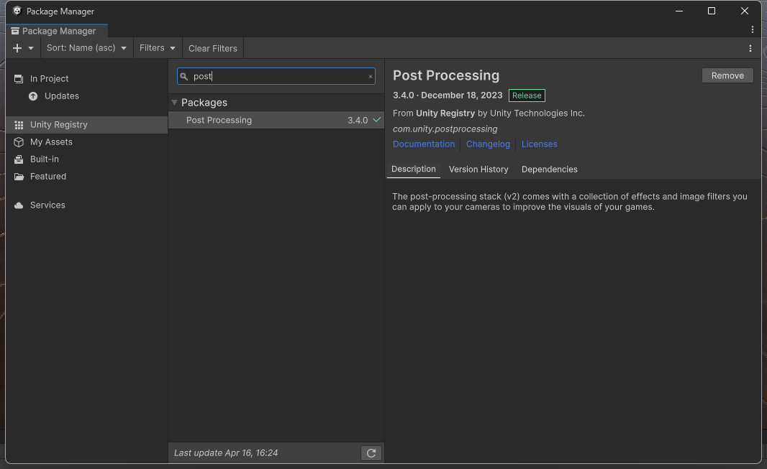

接下来，需要在相机上添加Post Processing Layer组件来管理所有后处理效果。

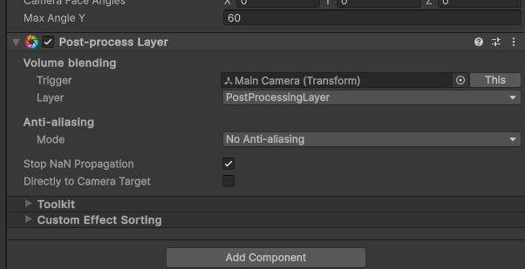

其中Trigger就是当前相机，Layer则需要新建并选中一个专门用来存后处理效果和物体等的新Layer。

接下来，可以创建空物体或者直接添加3D object->Post-process Volume。空物体的话需要添加Post Process Volume的组件。

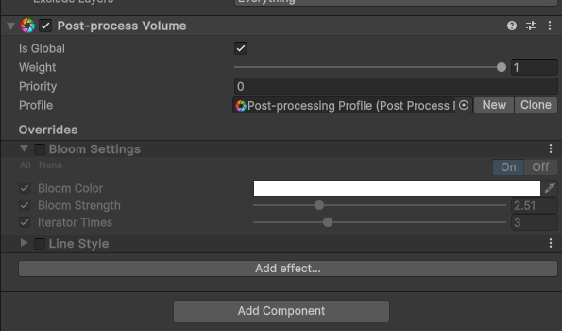

在组件中，isGlobal勾选则是全局效果，否则只有相机在该物体的一个碰撞体范围内才会显示后处理效果。

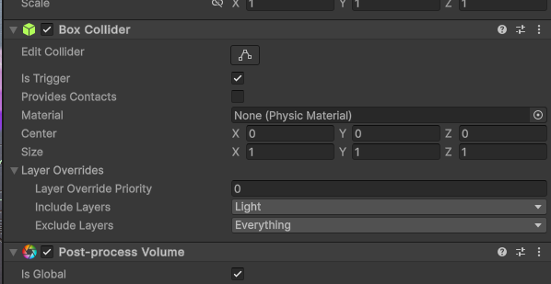

Weight和Priority则是该后处理的权重和优先级，Profile则是这个后处理效果的配置文件。若没有，则需要新建一个。

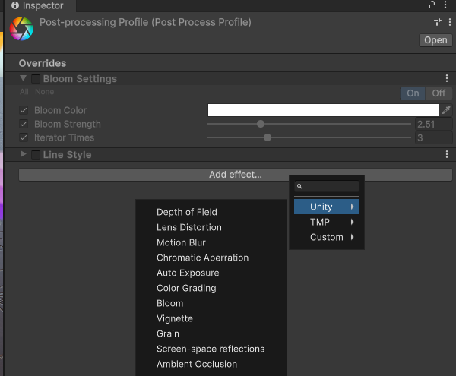

在Profile中默认会有Unity自己实现的各种后处理，只需添加就可以正常显示了。

若要实现自定义后处理，则需要另外创建一系列文件。主要有三个文件。下以泛光效果的实现为例。

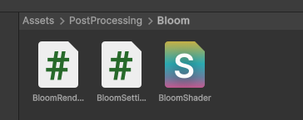

**Shader：**

实现后处理效果的着色器，但是必须由HLSL语言编写，即有HLSLINCLUDE, HLSLPROGRAM, HLSLEND等，且要include HLSL的一个后处理库。

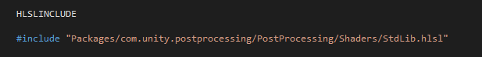

另外的部分在实现逻辑上和之前的CG着色器类似，都是由片段着色器和顶点着色器构成。不同之处在于，后处理着色器并不使用一些在普通着色器中会使用的函数，并且使用到的变量、参数等也有所不同。比如，后处理着色器的顶点着色器在官方文档中是使用内置的VertDefault函数，它返回一个VaryingsDefault类型的结果。这个结果仅仅包含顶点的贴图坐标等，因为后处理本质上是对一张平面屏幕的2D纹理进行处理，并不会涉及世界坐标和法线等概念。若需要使用这些参数或者深度信息等，则需要额外将这些信息制作成贴图传入后处理着色器使用。

**Settings：**

这个文件是cs文件，并需要继承于PostProcessEffectSettings。代码如下：

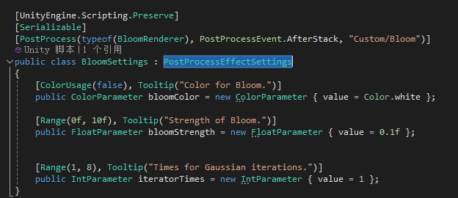

该文件的作用就是和之前着色器的自定义ui编辑器一样，都是自定义实现对后处理着色器参数修改的接口设置函数。

**Renderer：**

同样也是一个cs文件。但是与Settings不同，这个脚本是直接控制后处理渲染逻辑的关键脚本。也就是说，后处理渲染的shader实际是在这个脚本中被调用的，而settings中的各个系数也是在这个脚本中被传给shader。也就是说，这个脚本就是后处理过程的实现核心，也是后处理shader的控制器。代码如下：

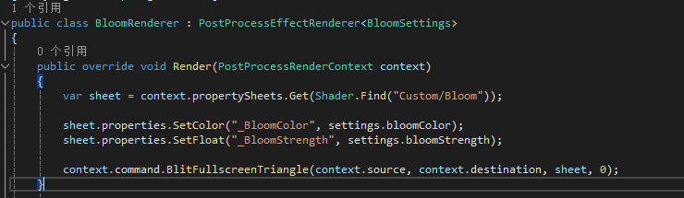

它的Render函数就是渲染函数，在通过将settings中的各个系数赋给sheet表后，再通过BlitFullscreenTriangle来调用后处理着色器对整个屏幕画面的三角片进行渲染，最后就能得到关键效果了。

通过以上三个代码的编写，就能实现一个自定义的后处理效果。

# 泛光效果实现

着色器部分：

泛光效果的着色器主要由4个管线组成。其中一个管线用来通过泛光颜色筛选出高光部分，并将其独立剔除出来，接下来两个管线对这个提取出的高光部分进行高斯模糊，最后一个管线将模糊后的高光部分和原图像叠加即可。

高光提取Pass：

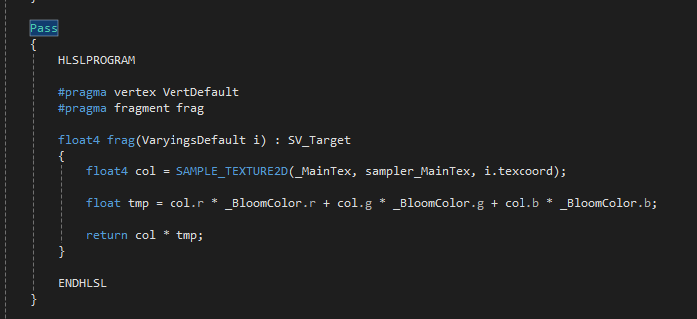

高斯模糊Pass：

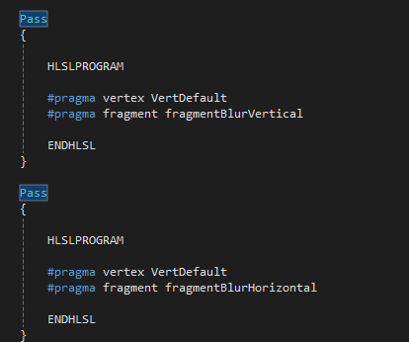

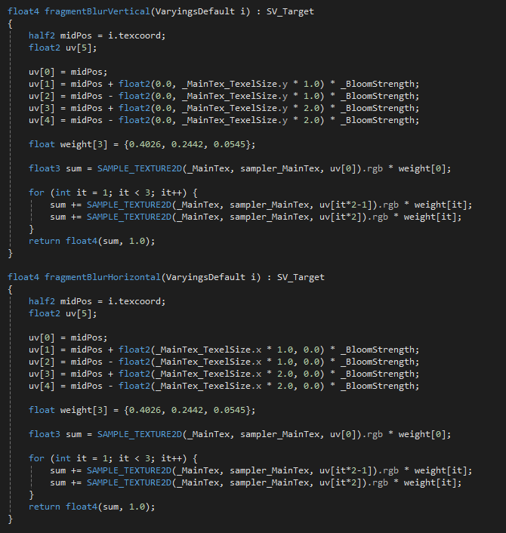

此处的高斯模糊采用的核大小为5。之所以拆分为两个Pass，是因为如果在一个Pass里对图像进行2维核的卷积操作的话，操作大小为N*N。而如果将这分为两个方向的分开来卷积操作，就变成了对两个一维核进行卷积操作，操作大小降为N+N。

叠加Pass：

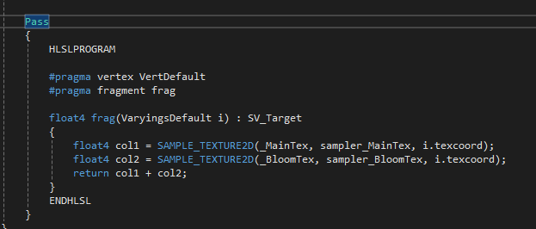

Render部分：

Render部分主要控制着色器中的参数的内容和Pass管道的调用逻辑。代码如下：

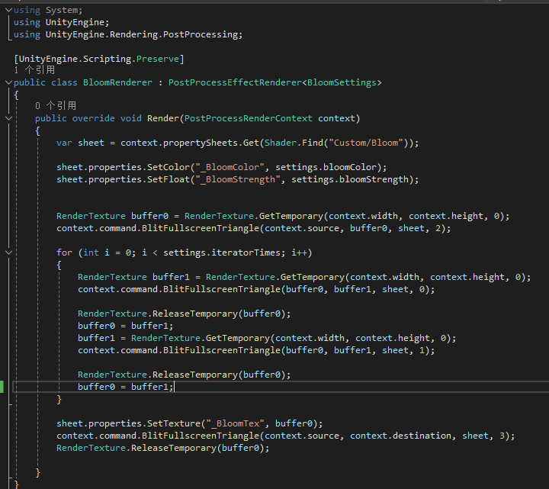

其中，使用了一系列buffer来保存操作之间的中间结果。通过一系列iterator来进行数次高斯模糊以实现平滑的泛光效果。最后也将得到的中间结果作为纹理参数传给混合shader，就能正常显示叠加后的泛光效果了。

实现效果如下：

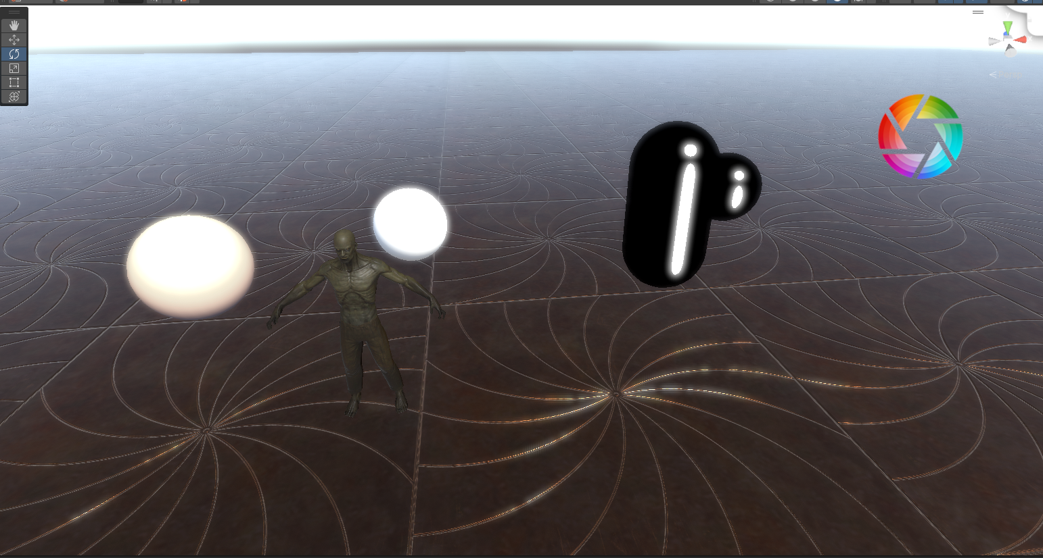

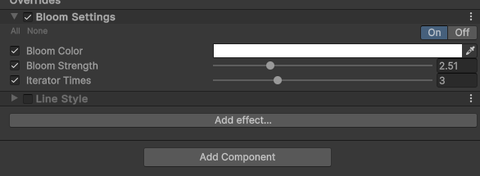

## 运动模糊实现

动态模糊的实现有多种方式，一种是速度缓存方式，通过记录世界空间像素的运动速度来获取像素运动轨迹中前后时间的位置来取得插值实现动态模糊效果，另一种是累计缓存方式，就是简单的将渲染画面缓存起来进行叠加显示。本次实现中采用的是累计缓存方式。

Shader部分：

Shader部分基本上和基本shader没有区别，除了一些特殊设置。

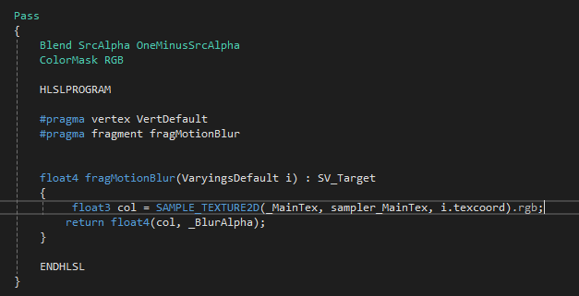

这里需要通过Blend设置修改混合模式，并且设置颜色遮罩为仅仅修改RGB，来禁用alpha通道的写入。在输出时，将Blur Alpha输出为alpha值。

Render部分：

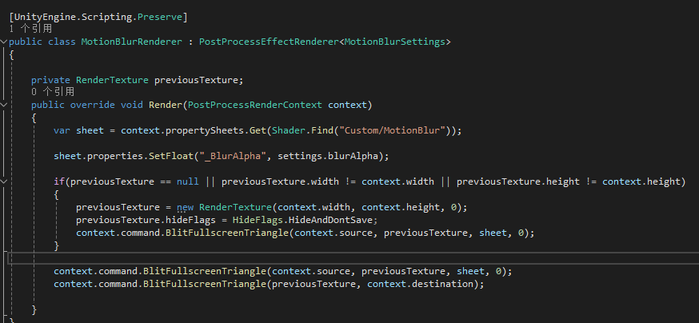

Render部分需要额外存储一个材质，用来储存累加显示中产生的纹理。接下来，只需要通过shader将屏幕画面渲染到这个累加材质里，再将累加材质直接输出到屏幕即可。在旧版本中，还需要一个MarkRestoreExpected()函数调用，来表明我们需要进行一个渲染纹理的操作，来不让Unity发出警告误以为是忘记清空了。

这样，就能正常叠加显示纹理了。显示结果：

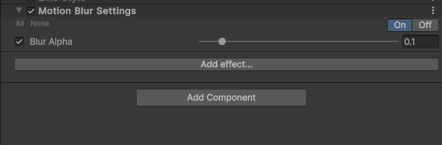

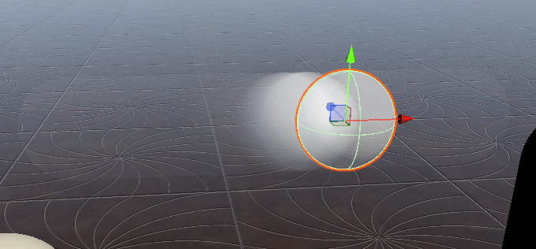

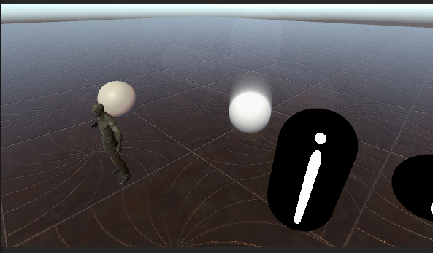

## 3.景深效果实现

景深效果原理是通过深度贴图，并且根据原图额外生成一张高斯模糊后的图像，然后根据像素点的深度来对清晰图像和模糊图像进行插值，得到的整个画面就具有了景深效果。

实现如下：

Shader部分：

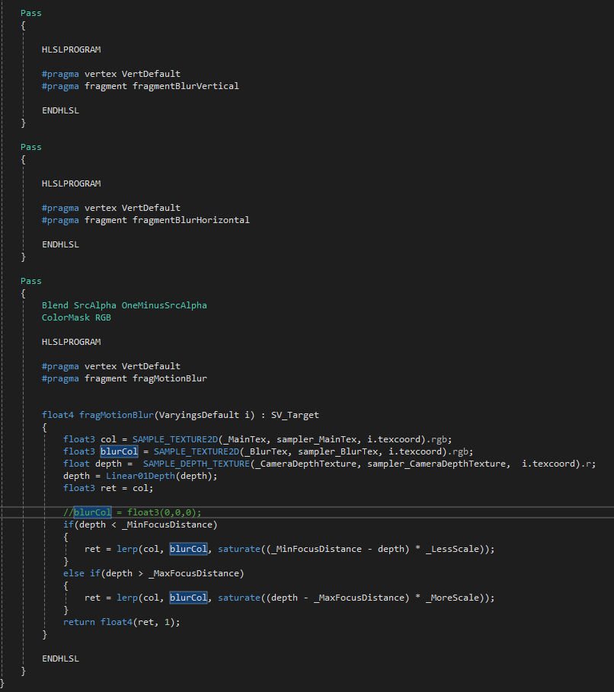

上面两个Pass管道和泛光的一样，都是高斯模糊使用的pass。最后一个Pass则是景深的实现管道。首先根据SAMPLE_DEPTH_TEXTURE采样得到深度贴图，然后用Linear01Depth来将深度值转换到01空间上的线性分布。在获得深度值，清晰贴图和模糊贴图后，对深度值进行判断，若小于最小焦距，则用lerp和一个系数进行插值，大于同理。在两个焦距之间，则直接返回清晰图像。

Settings部分：

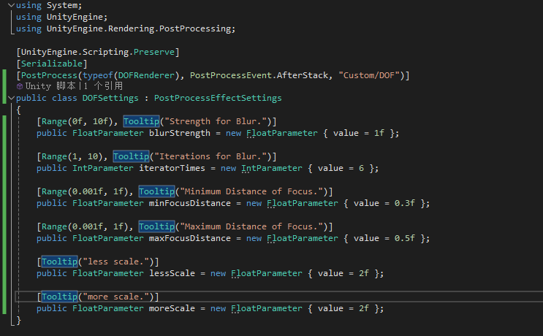

Settings里除了高斯模糊用到的参数外，还设计了景深所需要的最小焦距，最大焦距和两个不同的模糊倍率。

Render部分：

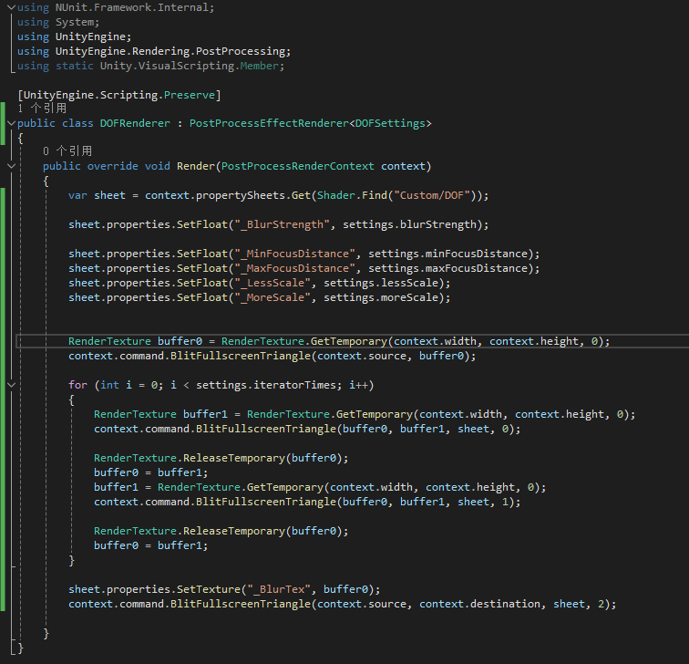

Render部分在同样使用高斯模糊将结果传入纹理缓存后，再将其设为着色器的纹理输入。接下来只要调用景深管道即可。

实现结果：

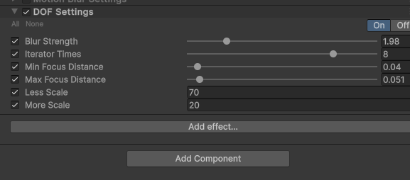

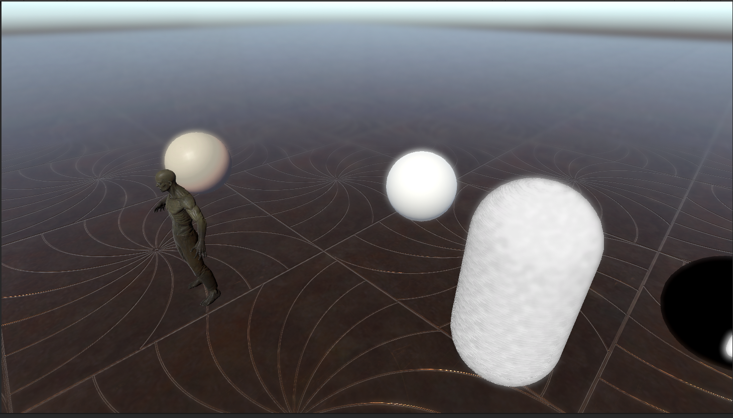

这是焦距手动设定再0.04~0.05之间的结果，可以看到这个僵尸模型比较清晰，而近处的胶囊和远处的球体则比较模糊。

## 4.全局雾效实现

全局雾效的实现逻辑是根据世界位置空间中的高度，来对雾气效果和原图像的纹理叠加产生一个插值，从而显示出浓度不同的雾气的效果。而要获取这个世界空间，则需要深度贴图和摄像机的信息来计算。具体实现代码如下：

Render部分：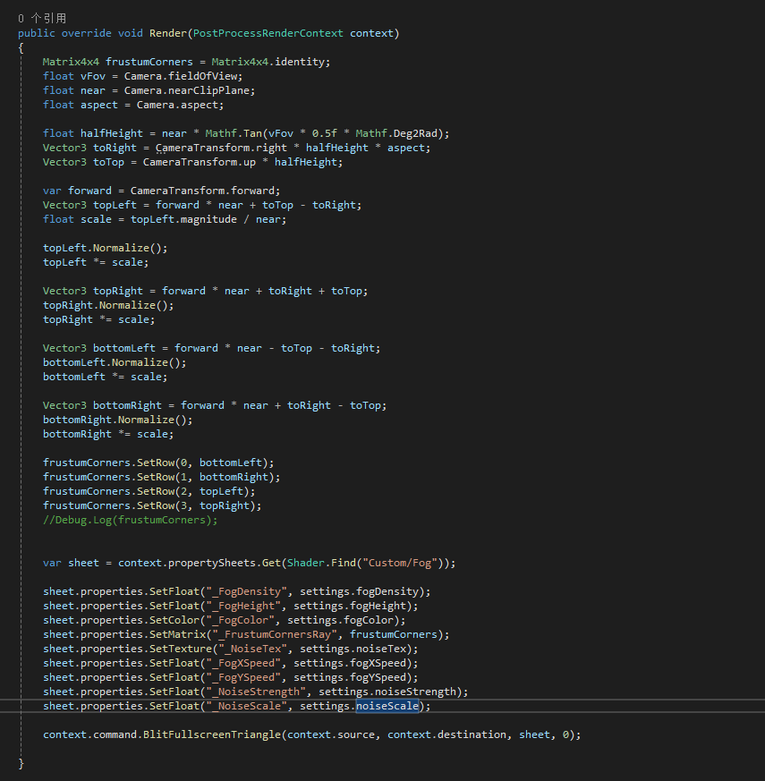

Render部分除了参数设置和调用显示之外，还有一个计算当前位置摄像机对近平面四个角位置射线的值，并将这个值传入着色器中来让着色器计算世界坐标。而要获取摄像机的信息，还需要通过GameObject查找效果应用对象摄像机的组件，再来获取参数

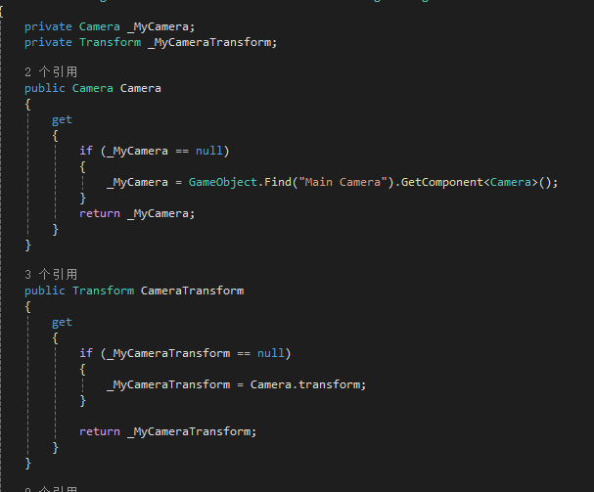

Shader部分：

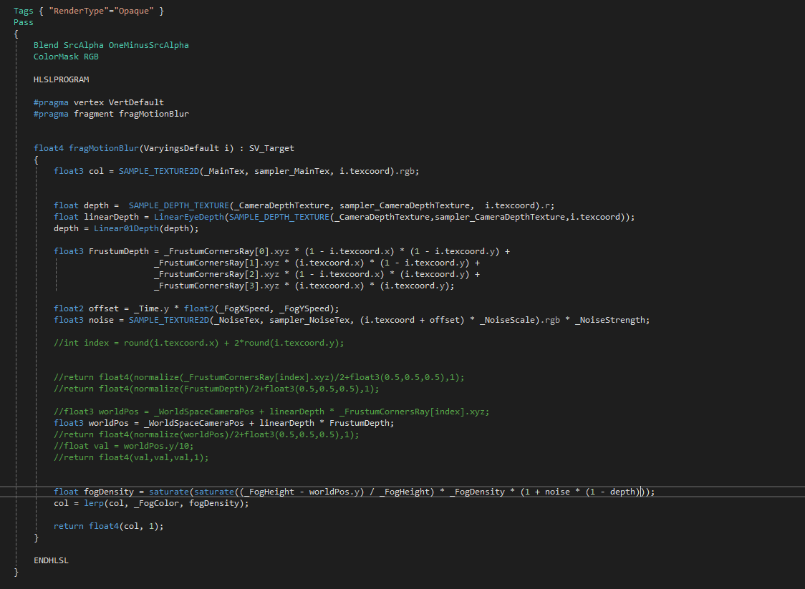

着色器部分通过renderer类传入的四个角的向量，来用插值的办法获取摄像机看向每个点的方向向量，然后通过摄像机的位置和深度贴图的深度，从而获取对应像素在世界坐标中的大致位置。接下来若只要将目标坐标和雾的最大坐标进行插值，就可以得到底部浓高处薄的雾气效果。但如果只是这样，获取到的雾气效果非常单调，所以可以添加噪声纹理，与毛发着色器类似的处理，来让雾气产生各处浓度不一的效果。还可以通过设定参数和_Time参数，来让这个噪声纹理动起来，从而就有雾随风动的动态效果。

实现效果：

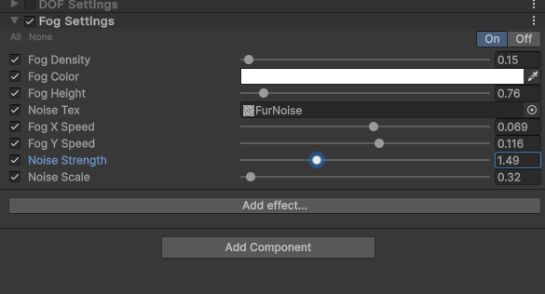

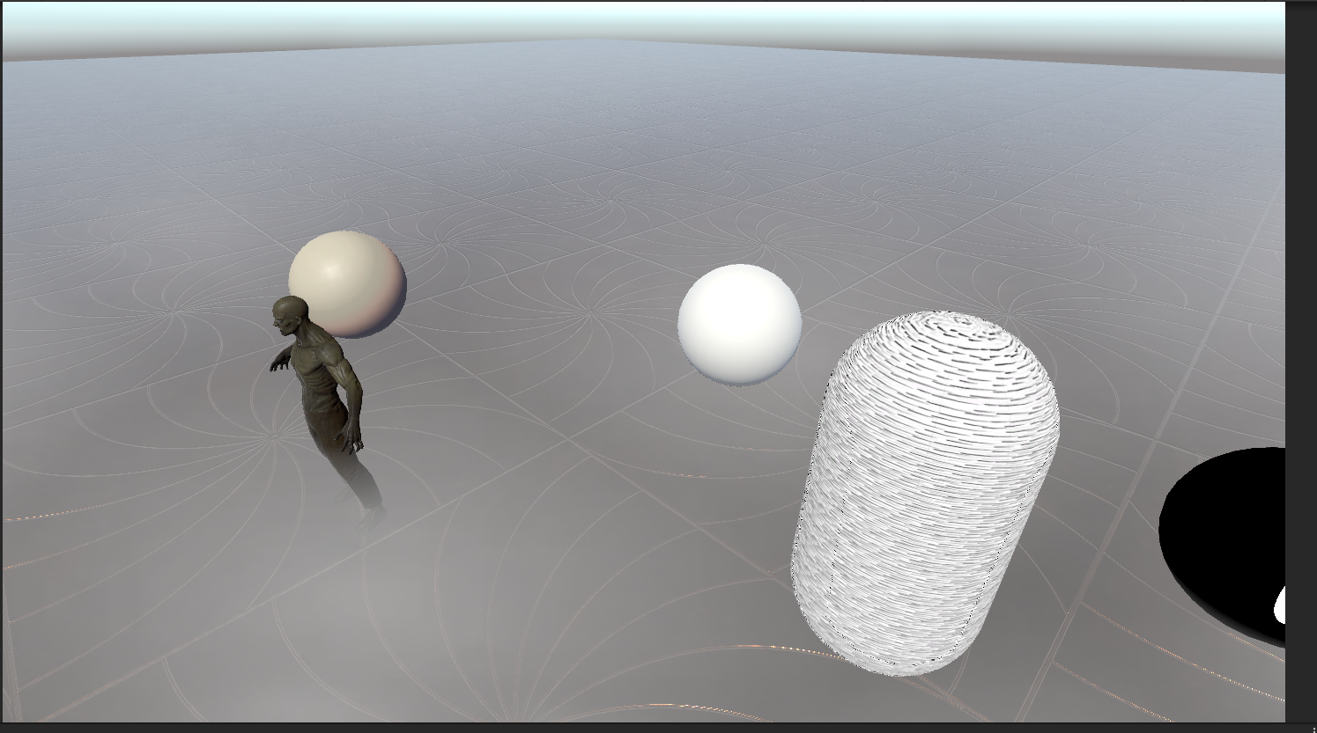

# 最终游戏

基本与上一版没有区别，增加了这次作业用到的几个着色器，额外制作了后处理菜单和相应效果。

操作方法：wasd移动，空格跳跃，右键放方块，滚轮和数字切换方块。Esc打开后处理菜单。

演示截图：

